Министерство науки и высшего образования Российской Федерации Федеральное государственное автономное образовательное учреждение высшего образования

Национальный исследовательский университет ИТМО

Факультет программной инженерии и компьютерной техники

**Лабораторная работа №3**

Вариант № 5744

Группа: P3112

Выполнил: Балин А. А.

Проверила: Лисицина В.В.

Оглавление

Введение 3

Текст задания 4

Заключение 5

Список литературы 6

# Введение

В данной лабораторной работе я изучу виды нормализации, применю нормализацию к лабораторной работе №1 и напишу триггер для проверки сложных условий целостности таблиц.

# Текст задания

Для отношений, полученных при построении предметной области из лабораторной работы №1, выполните следующие действия:

Опишите функциональные зависимости для отношений полученной схемы (минимальное множество);

Приведите отношения в 3NF (как минимум). Постройте схему на основеNF (как минимум).

Опишите изменения в функциональных зависимостях, произошедшие после преобразования в 3NF (как минимум). Постройте схему на основеNF;

Преобразуйте отношения в BCNF. Докажите, что полученные отношения представлены в BCNF. Если ваша схема находится уже в BCNF, докажите это;

Какие денормализации будут полезны для вашей схемы? Приведите подробное описание.

Придумайте триггер и связанную с ним функцию, относящиеся к вашей предметной области, согласуйте их с преподавателем и реализуйте на языке PL/pgSQL.

# Выполнение

Моя модель:

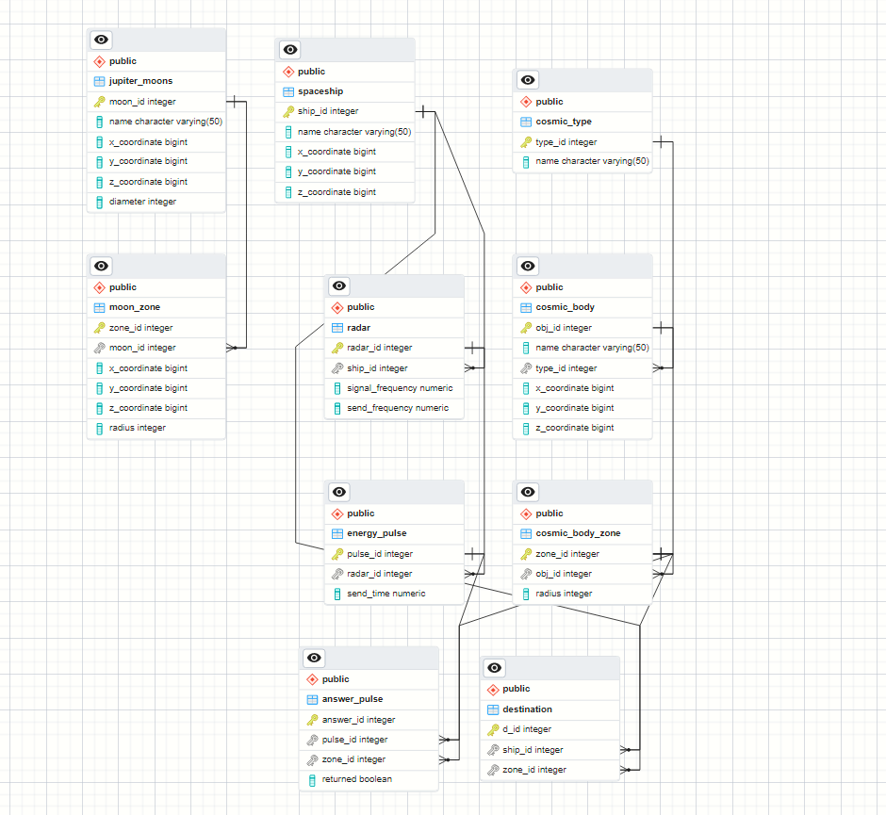

Функциональные зависимости:

spaceship:

ship_id -> name, x_coordinate, y_coordinate, z_coordinate

radar:

radar_id -> ship_id, signal_frequency, send_frequency

energy_pulse:

pulse_id -> radar_id, send_time

cosmic_type:

type_id -> name

cosmic_body:

obj_id -> name, type_id, x_coordinate, y_coordinate, z_coordinate

moon_zone:

zone_id -> obj_id, radius

destination:

d_id -> ship_id, zone_id

answer_pulse:

answer_id -> pulse_id, zone_id, returned

Нормализация

* 1НФ: в отношениях нет групп из более чем 1 элемента, модель уже в 1НФ
* 2НФ: модель в 1НФ и выполняется полная функциональная зависимость, модель в 2НФ
* 3НФ:

# Заключение

Я разобрался в нормализации и денормализации, а также научился писать триггеры.

# Список литературы

**PostgreSQL 9.6.24 Documentation** [В Интернете]. - https://www.postgresql.org/docs/9.6/.